***Алматинская область***

***Енбекшиказахский район***

***КГУ «Средняя школа имени Х.Бижанова »***

***Классный час: «МОЯ СЕМЬЯ- МОЁ БОГАТСТВО»***

***1 класс***

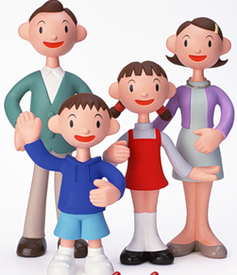

***Провела Отамурадова А.А***

***2020 – 2021 уч.год***

**Тема: «Моя семья»**

Тип: сюжетное занятие

Технология: игровое обучение

**Методы:**

* словесный;
* игровой;
* объяснительно-иллюстративный;
* репродуктивный;

**Цель:** уточнить представления о членах семьи

**Задачи:**

1. Формирование представлений о семье, элементарных родственных связях.
2. Развитие памяти на основе упражнений в запоминании.
3. Воспитание заботливого отношения к членам своей семьи, чувства гордости за свою семью; базовых эмоций личности.

**Словарная работа:** семья, дружная семья, мама, папа, дедушка, бабушка, брат, сестра.

**Оборудование урока:** рисунки на тему «Моя семья», дидактические игры «Назови ласково членов своей семьи», «Что бы вы пожелали своей семье?», «Настроение», сюжетные картинки: дерево без листьев, листочки красного, зелёного цвета, солнышки-настроения, телевизор, слайды, карандаши, карточки-раскраски.

**Музыкальный ряд:** песня «Неразлучные друзья».

**Ход занятия**

**Организационный момент**

Собирайтесь, дети, в круг.

Я – твой друг и ты – мой друг.

Крепко за руки возьмитесь

И друг другу улыбнитесь!

Посмотрю на ваши лица,

С кем бы мне здесь подружиться?

Я – Мадина Женисовна, а ты кто? Ответь мне, как тебя ласково зовут дома (Сашенька, Вовочка ...).

- Здравствуйте, милые дети,

Вы всех прекрасней на свете!

Вот таких хороших - пригожих я приглашаю поиграть.

**Психогимнастика**

*(На доске изображения солнышек с лицами, выражающими разное настроение).*

Посмотрите внимательно на доску и выберите то солнышко, которое больше вам нравится.

 

- Почему выбрали именно это солнышко?

Вам больше понравилось улыбающееся солнце потому, что у вас хорошее настроение?

Пусть это весёлое солнышко будет с нами всё занятие.

*(На доске оставить только улыбающееся солнышко)*

Сегодня мы рассмотрим очень интересную и важную тему, и, я надеюсь, что вы будете активно работать, и у всех вас до конца занятия сохранится прекрасное настроение. А сейчас посмотрите на своего соседа по парте и пожелайте друг другу удачи.

*(Дети желают друг другу удачи).*

**Сообщение темы классного часа**

У меня есть мама,

У меня есть папа,

У меня есть дедушка,

У меня есть бабушка,

А у них есть я.

Что это? СЕМЬЯ.

* Сегодня мы поговорим о семье.

*(На доску вывешивается планшет с надписью* ***СЕМЬЯ****).*

**Изучение нового материала**

- Как вы понимаете слово ***семья***? (Ответы детей)

- Семья – это дом. Семья – это мир, где царят любовь, преданность, дружба. Семья – это самое дорогое, что есть у каждого человека.

Семья - это люди, которые не всегда живут вместе, но они никогда не забывают заботиться друг о друге. А самое главное – они родные друг другу. Раньше семьи всегда были большими. А сейчас есть семьи большие, есть и маленькие.

- А у вас семья большая? Расскажите мне о своей семье.

- Кто есть в вашей семье?

- Сколько человек?

- Что делает мама, папа, бабушка и т.д?

- А ты помогаешь им? *(Дети рассказывают о своих семьях).*

Я вам расскажу о своей семье. В моей семье 3 человека - я, мой муж, дочь Татьяна. Дочь студентка второго курса института. Я и мой муж работаем. В свободное время мы любим ходить в лес, отдыхать на природе, вместе ходить в кино.

* Скажите, дети, какая семья называется дружной?

*( Дети называют признаки дружной семьи: не ссорятся, помогают друг другу, вместя проводят свободное время, уважают старших и т.д. На доску вывешивается планшет с надписью* ***ДРУЖНАЯ СЕМЬЯ****).*

**Заучивание наизусть стихотворения**

Наша дружная семья:

Мама, папа, брат и я.

Спортом любим заниматься,

И, конечно, закаляться.

Мы - счастливая семья,

Мама, папа, брат и я.

**Продолжение изучения нового материала (слайды)**

- Скажите, а какую семью можно назвать большой?*(Дети перечисляют членов большой семьи и подсчитывают возможное количество).*

- Скажите, а у вас большие семьи? Давайте посчитаем членов ваших семей.

- Хочу познакомить вас с одной большой семьёй. *(показ картинок с изображением членов семьи)*

- Можно ли назвать эту семью большой и дружной? Почему?

**Физкультминутка**

Этот пальчик – дедушка,

  Этот пальчик – бабушка,

Этот пальчик – папочка,

  Этот пальчик – мамочка,

  А вот этот пальчик – я,

Вместе – дружная семья!

*(На каждую строчку дети соединяют пальца двух рук, встряхивают руками).*

**Рисование-раскрашивание на тему «Моя семья»**

- А сейчас я предлагаю раскрасить рисунок «Моя семья». Пока вы раскрашиваете, будет звучать песня «Неразлучные друзья».

**Выставка детских рисунков (задание можно дать на дом)**

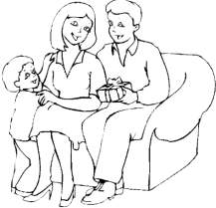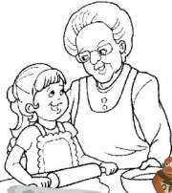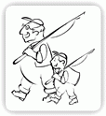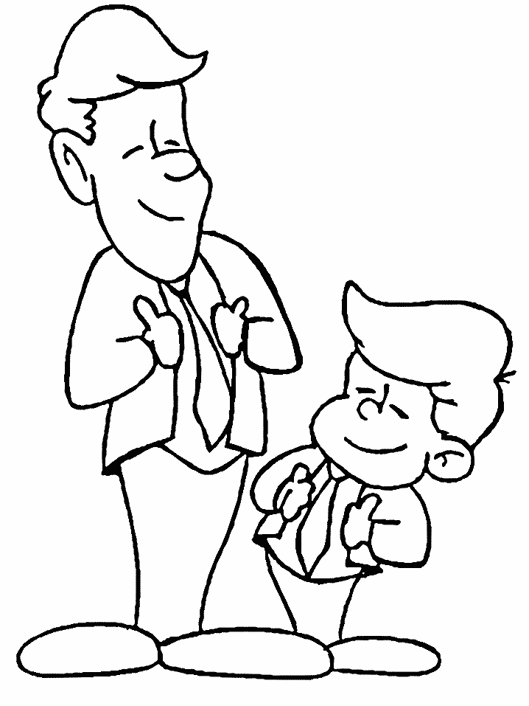

*(Дети кратко говорят, что изображено на рисунках-раскрасках и помещают их под надписью «ДРУЖНАЯ СЕМЬЯ»).*

**Нравственные заповеди**

- Семью почитали ещё с древних времён, народ сложил много пословиц:

“При солнышке тепло, при матери – добро”

 “Нет милее дружка, чем родная матушка”

“Золото и серебро не стареют, отец и мать, цены не имеют”.

**Чтение стихов**

- Какой сегодня праздник для всех детей?

- Кто сегодня присутствует в нашем классе?

- Давайте нашим близким посвятим стихотворения.

1. Я сегодня первый раз  
Отправляюсь в первый класс.  
Постараюсь я во всем  
Лучшим быть учеником.  
Рассказали мама с папой,  
Как вести себя за партой:  
Например, нельзя лежать,  
Парта - это не кровать.  
Я сидеть намерен прямо,  
Как учила меня мама.  
Захочу спросить, сказать  
Надо руку лишь поднять.

И ни с кем нельзя болтать,  
Чтоб уроки не сорвать.  
Тридцать пять минут урок,  
Продержаться бы весь срок!  
Папа дал тайком совет:  
Можно сбегать в туалет.  
Жаль, нельзя еще в буфет:  
Там купил бы я конфет.  
Нет, нельзя мне расслабляться.  
Надо лучшим быть стараться.  
Буду слушать я маму,  
С ней я точно первым стану.

2. Бабушка в аптечке  
Ищет валидол:  
Внук любимый в школу  
В первый раз пошёл.

Мама всё вздыхает:  
«Как он там сейчас?  
Непростое дело  
Этот первый класс…»

Даже папа, детство  
Вспомнив, загрустил.  
Прочитать в газете  
Про футбол забыл.

А игрушки горем  
Так удручены:«Мы теперь, наверно,  
Больше не нужны…»

3. Папа с мамой почему-то

Сильно волновались.

Говорят, не спали ночь,

За меня боялись.

Мы сегодня гордо шли

По осенним улицам.

Лишь посмотрит кто на нас,

Сразу залюбуется.

- Ребята, что вы обещаете своим родителям, став учениками?

1. У меня сегодня праздник –

Я сегодня первоклассник,

И пришёл я в первый раз

В самый лучший первый класс.

Буду хорошо учиться,

И мечтаю я о том,

Чтоб в учебе отличиться,

И, как папа, стать врачом.

Очень я хочу учиться,

Обещаю не лениться,

Все предметы изучать

Постараюсь я на «пять».

2. Ох, как я хочу учиться,

Обещаю не лениться.

И всегда к 7 часам

Просыпаться буду сам.

На уроках спать не буду,

Буду я старательным.

И начальником большим

Стану обязательно.

3. Будем мы усидчивы,

Прилежны и старательны.

И тогда пойдет учеба

Просто замечательно!

Все домашние заданья

Буду четко выполнять.

На урок без опозданья

Буду утром прибегать.

- Вы сегодня стали первоклассниками. Влились в большую дружную школьную семью. Давайте будем дружить друг с другом, жить дружно, потому что мы - СЕМЬЯ. А в семье по-другому нельзя!!!

**Итог урока**

- Что же такое семья для каждого из вас? (Это мама, папа, бабушка, дедушка и т.д.)

- Игра: «Назови ласково по имени (маму, папу, сестрёнку, бабушку, дедушку, братика).

- Игра: «Что бы вы хотели пожелать своей семье?» *(Пожелания детей своей семье)*

**Релаксация**

- А теперь я хочу узнать было вам комфортно, интересно на занятии при помощи волшебного дерева. Наше дерево пока без листьев. На столах у вас лежат листочки красного и зелёного цвета. Если вам было интересно заниматься, вам понравилось, то возьмите листочки зелёного цвета. Если занятие вам не понравилось, вам было не комфортно, страшно, вы ничего не запомнили, то возьмите листочки красного цвета. Выбрали? Прикрепите их к дереву.

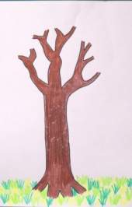  

Это хорошее настроение мы подарим нашим близким и родным. Нашим семьям. Смотрите, как веселее заулыбалось наше солнышко. Мне было очень приятно работать с вами. И у меня хорошее настроение.

А в заключении классного часа, я хочу прочитать вам стихотворение Т.Лукашевой «Мой дом».

**Круг «От сердца сердцу»**

− А теперь, дети, встанем в круг. Давайте все вместе скажем нашим родным, одноклассникам самые тёплые слова: «Очень я вас всех люблю».

- Я хочу всем присутствующим подарить прекрасное стихотворение про семью.

Семья – это счастье, любовь и удача,  
Семья – это летом поездки на дачу.  
Семья – это праздник, семейные даты,  
Подарки, покупки, приятные траты.  
Рожденье детей, первый шаг, первый лепет,  
Мечты о хорошем, волненье и трепет.  
Семья – это труд, друг о друге забота,  
Семья – это много домашней работы.  
Семья – это важно! Семья – это сложно!  
Но счастливо жить одному невозможно!  
Всегда будьте вместе, любовь берегите,  
Обиды и ссоры подальше гоните,  
Хочу, чтоб про вас говорили друзья:  
Какая хорошая Ваша семья!

Проверила: завуч по УВР